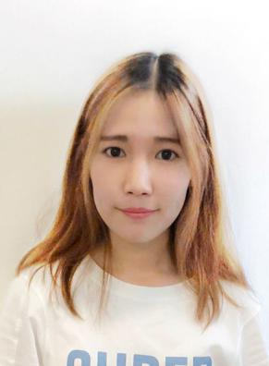 | 个人简历
 | Tel：（+86）158-0000-0000 21岁  E-mail：xxxx@microsoft.com  新浪微博：@微软  爱动漫、爱生活、爱自由、爱挑战! | 21岁  北京大学工商管理学院  学历：本科—信息管理与信息系统

主修课程
数据库原理与应用、数据结构、JSP、UML、Java、ERP、软件工程、MIS、生产与运作管理、组织战略与行为学、管理经济学等

获奖情况 | 社会实践
- 2011 北京大学游泳比赛男子50米蛙泳、50米仰泳第六名  - 2012 北京大学游泳比赛男子50米仰泳、50米蛙泳第五名  - 2011-2012 全国电子商务e路通杯比赛华东赛区入围奖  - 2009-2012 四次校级三等奖学金、国家励志奖学金  - 2011-2012 两次校优秀学生干部 | - 2010 参加2010建发厦门国际马拉松赛5公里比赛  - 2010参加校勤工组织的爱心义务家教活动  - 2011在禹洲地产担任传单配发，房产销售一职  - 2012担任2012建发厦门国际马拉松赛志愿者  - 2012“担当者行动未来英才夏令营”——义务支教志愿者

项目实践
家电销售管理系统（C/S）  2012.12 | 开发环境：Visual C++6.0+Sql2000  团队角色： 担任小组组长，主要负责出货（销售信息链表的生成）协调进货、查询和文件读写、业绩评价和主菜单设计  感想体会： 团结合作，分工明确，互相协调，PS:小心对待各类BUG
员工考勤管理系统（C/S）  2013.12 | 开发环境：Delphi 7.0+Oracle  团队角色：主要负责UI界面设计、查询统计、设置排班班别、模拟签到、员工排班、调班管理、考勤查询、统计功能的实现  感想体会：自学无畏，相互信任，心晴朗，PS:打酱油同样需要能力
汽车销售客户管理系统（B/S）  2014.6 | 开发环境：Eclipse 3.4+Tomcat6.0+MySQL5.0  团队角色：主要负责UI界面设计以及一系列前台功能的实现以及前后台功能的衔接。如：客户关系管理、销售统计分析等  感想体会：CSS，设计与技术的结晶PS:尽量别熬夜，白天才是王道  若要添加经历，将光标定位在此处-上方“布局”选项卡-”在下方插入“
个人技能：连任三年班级班长，院浔江经济管理学社理事会副会长，CET-6，计算机二级，熟练使用DW、PR、AE、office等
自我评价：乐于分享|认同鼓励|互相信任|团队合作 其他：做过网站后台管理员、酒店服务生，商品促销员等等兼职

